一、线路连接
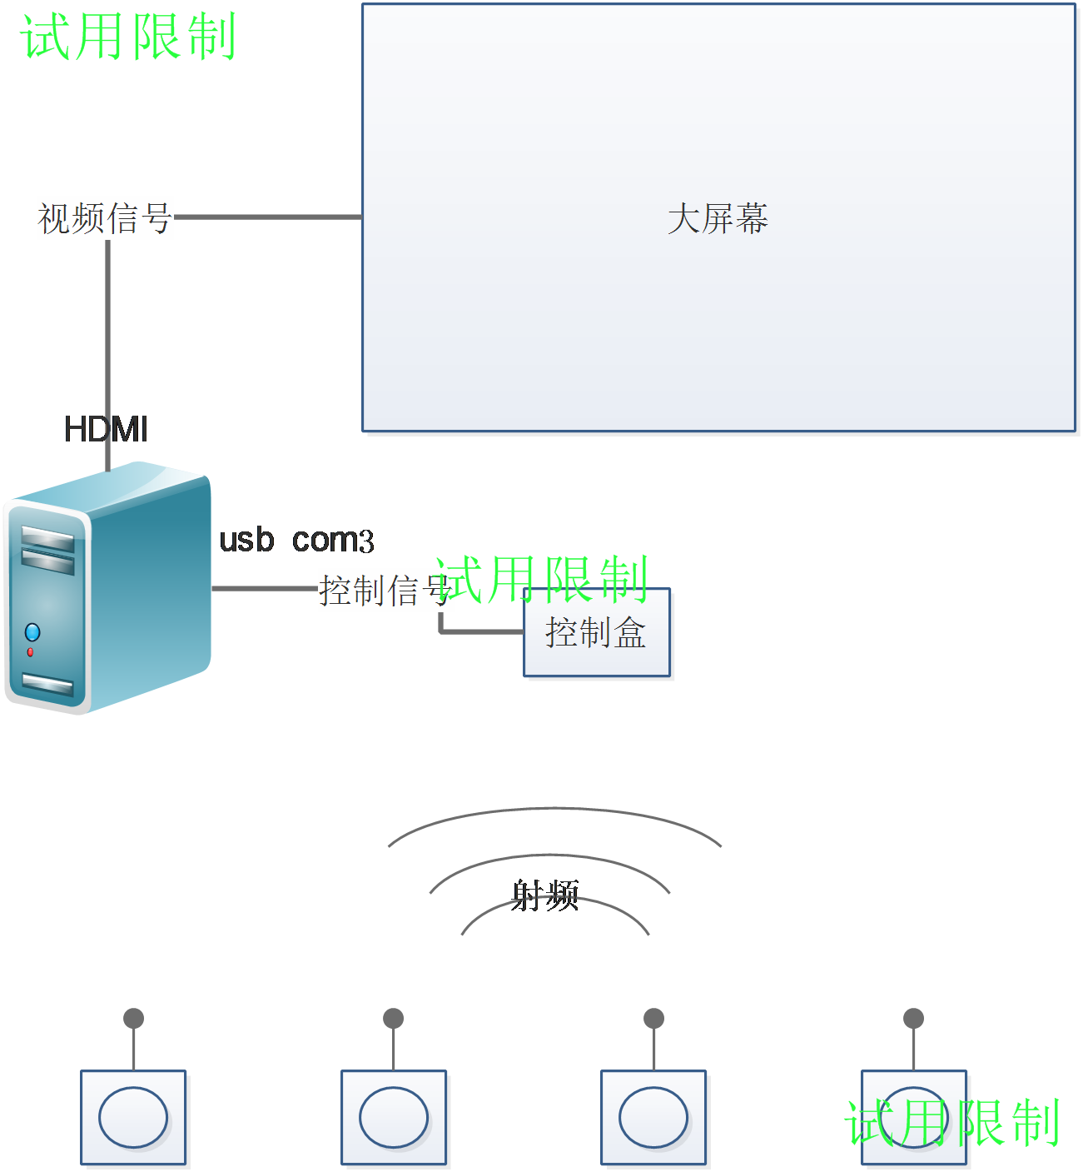
通过USB连接线将主机usb口（靠近VGA接口的）与控制盒连接，确保主机识别的com设备编号为com3.

二、视频切换
触按开关将切换开关对应的视频。

三、返回桌面
触按返回桌面开关，系统将返回程序背景桌面（非操作系统桌面）

四、关机
触按关机开关，系统将关闭

五、替换背景图
替换主程序目录下pic文件夹的pic.jpg,重启程序，程序背景也将替换。

六、替换视频
替换主程序文件夹下1~15文件夹内的视频后，重启程序，对应开关的视频也将替换。

七、供电
大开关电池使用23A12V 电池
控制盒使用主机usb供电即可

